SIARAN PERS

Satu Kota, Tiga Perspektif: Mengabadikan London dengan Galaxy Z Fold8 Ultra, Galaxy Z Fold8, dan Galaxy Z Flip8

London, kota yang memadukan warisan sejarah dan inovasi, menjadi latar Galaxy Unpacked Juli 2026, saat Samsung Electronics memperkenalkan perangkat foldable terbarunya, Galaxy Z Fold8 Ultra, Galaxy Z Fold8, dan Galaxy Z Flip8.

Memadukan hardware yang semakin disempurnakan dengan kemampuan AI yang powerful, Galaxy Z Series terbaru menghadirkan pengalaman kamera yang lebih canggih, mulai dari mengabadikan lanskap dengan kualitas profesional, video dinamis, hingga selfie yang lebih ekspresif.

Sesaat setelah Galaxy Unpacked Juli 2026, Samsung Newsroom membawa ketiga perangkat tersebut berkeliling London untuk menguji kemampuan kameranya.

Galaxy Z Fold8 Ultra: Detail Memukau, Siang dan Malam

Perjalanan dimulai di Westminster. Palace of Westminster, dengan Big Ben yang menjulang di atasnya, berada di sepanjang Sungai Thames, sementara London Eye berdiri di seberang sungai di South Bank, sebuah pemandangan yang mempertemukan sisi bersejarah dan modern London.

Diabadikan menggunakan Galaxy Z Fold8 Ultra, Big Ben dan lanskap kota di sekitarnya tampil dengan detail yang tajam dan jernih.

[Insert Image]

[Insert Image]

(Dari atas ke bawah) Foto yang diambil menggunakan Galaxy Z Fold8 Ultra dan hasil crop Big Ben yang diperbesar lebih dari 10x

Kamera utama 200MP Galaxy Z Fold8 Ultra mampu menangkap objek yang berada jauh dengan detail yang tetap tajam. Kemampuan High Dynamic Range (HDR) baru pada mode 200MP menghasilkan warna yang lebih kaya dan detail yang lebih halus. Saat diperbesar, detail ukiran batu pada Big Ben hingga tulisan Latin di bawah tampilan jam tetap terlihat jelas, menunjukkan kejernihan kamera Ultra hingga ke detail terkecil.

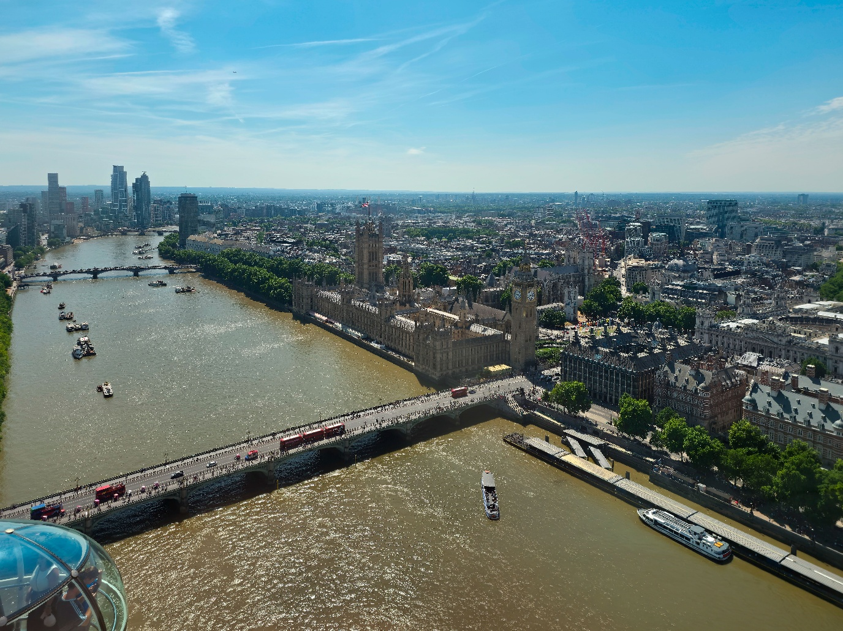
Foto yang diambil menggunakan kamera 200MP dari London Eye dengan Galaxy Z Fold8 Ultra

Dengan ketinggian 135 meter, London Eye sulit untuk diabadikan secara utuh dalam satu frame dari jarak dekat. Kamera Ultra-Wide 50MP pertama pada Galaxy Z Fold Series memungkinkan pengguna menangkap landmark ikonik tersebut, loket tiket, hingga pengunjung di sekitarnya dalam satu bidikan.

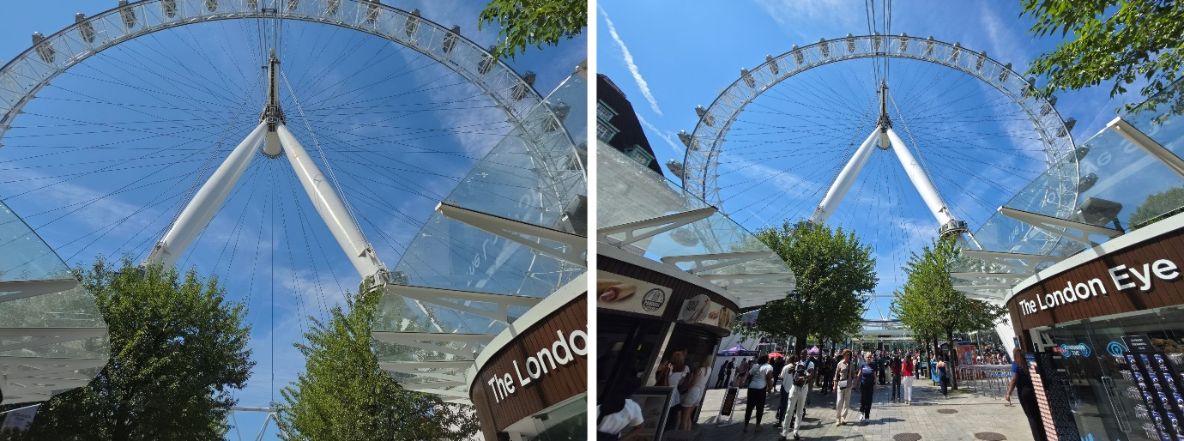
(Dari kiri) Foto yang diambil menggunakan kamera 1x dan kamera Ultra-Wide 50MP pada Galaxy Z Fold8 Ultra

Setelah matahari terbenam, London menampilkan suasana yang berbeda. Di Tower Bridge, kemampuan Nightography yang ditingkatkan membantu mengurangi noise dalam kondisi minim cahaya, sekaligus mempertahankan detail jembatan yang diterangi lampu serta tekstur aliran Sungai Thames dengan tetap terlihat jelas dan hidup.

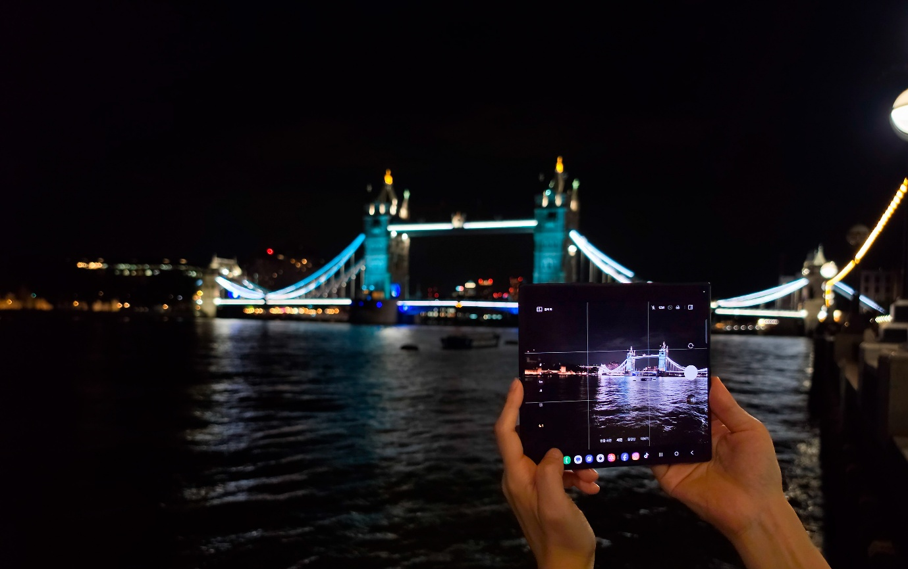
Tower Bridge diabadikan dengan Nightography yang ditingkatkan

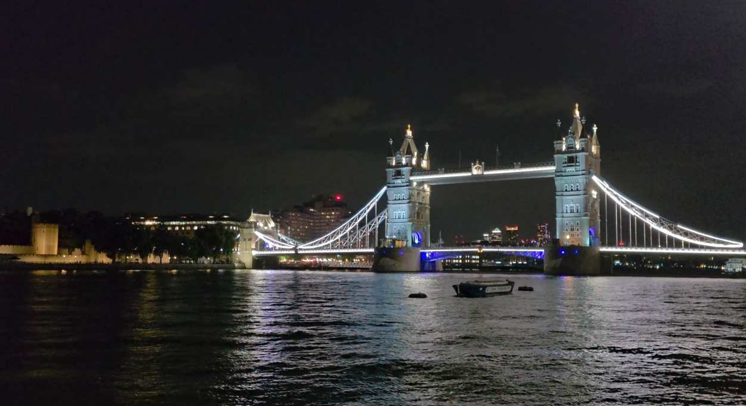 Foto yang diambil menggunakan Nightography

Galaxy Z Fold8: Siap Mengabadikan Setiap Momen

Beberapa momen perjalanan terasa lebih lengkap ketika dapat mengabadikannya dari dua sisi kamera sekaligus. Saat Tower Bridge perlahan terangkat, fitur Dual Recording merekam pergerakan jembatan sekaligus reaksi orang-orang yang menyaksikannya dalam satu video.

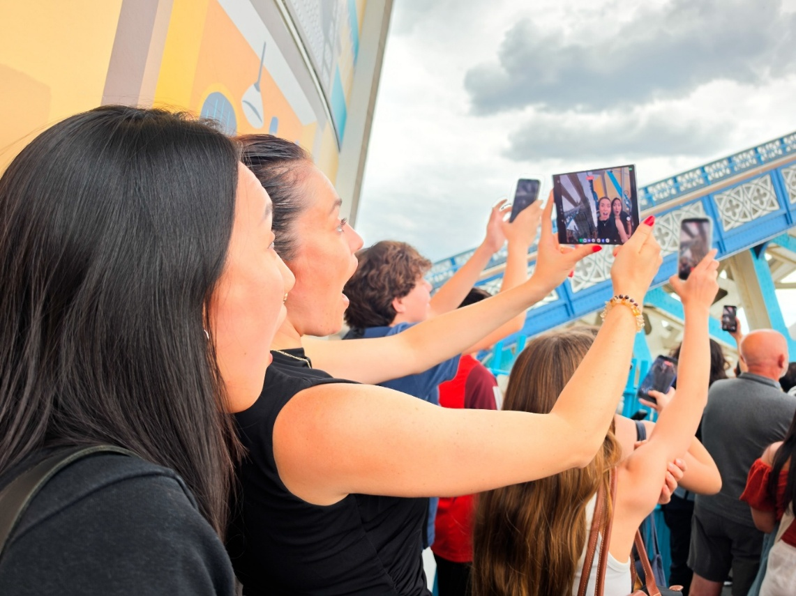
Dual Recording

Dual Recording menggunakan kamera belakang dan kamera depan secara bersamaan, dengan pratinjau secara real-time pada layar utama yang luas untuk memudahkan pengguna mengatur framing. Kedua perspektif kemudian digabungkan menjadi satu video dalam format split-screen, sehingga ideal untuk membuat konten bergaya vlog yang mengabadikan momen sekaligus reaksi pengguna.
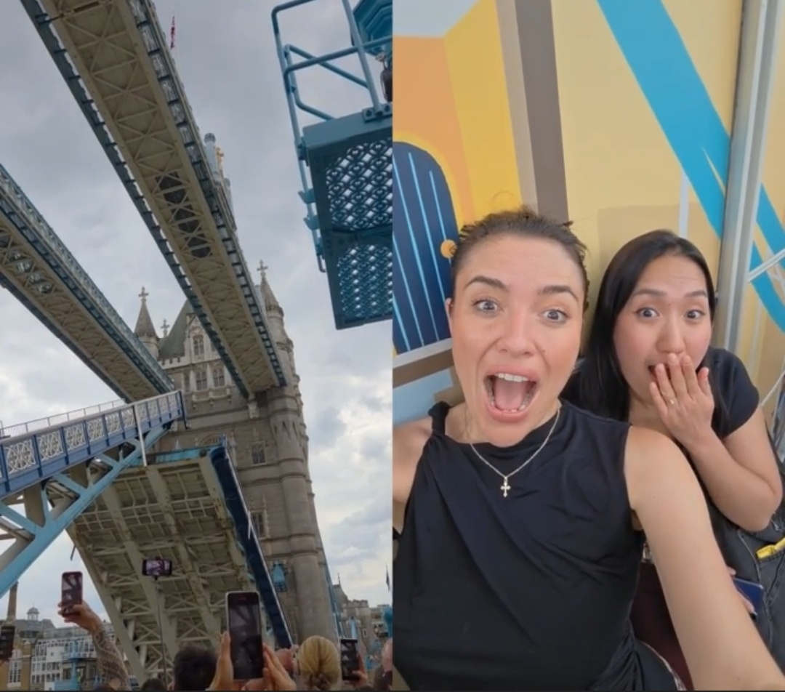
Video direkam menggunakan Dual Recording

Jauh dari kawasan wisata yang ramai, perjalanan berlanjut ke St. James’s Park. Mengabadikan salah satu burung pelikan yang menjadi penghuni taman ini bukanlah hal yang mudah karena pergerakannya yang cepat melintasi frame. Untuk menangkap aksi yang bergerak cepat seperti ini, fitur Super Steady menjadi andalan.
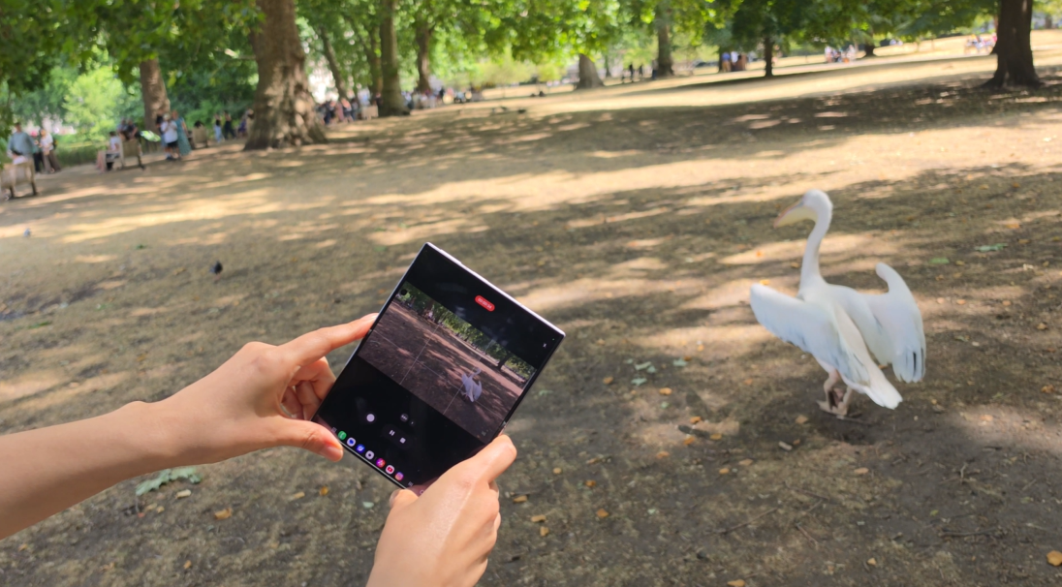
Pengguna dapat merekam video yang tetap stabil dalam situasi dengan banyak gerakan.

Bahkan ketika smartphone digerakkan dengan cepat dari satu sisi ke sisi lain untuk mengikuti pergerakan pelikan, Super Steady dengan Horizontal Lock menjaga video tetap sejajar dan stabil.

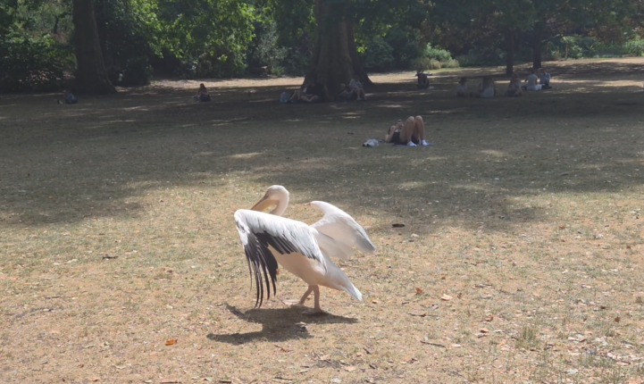
Video direkam menggunakan Super Steady with Horizontal Lock

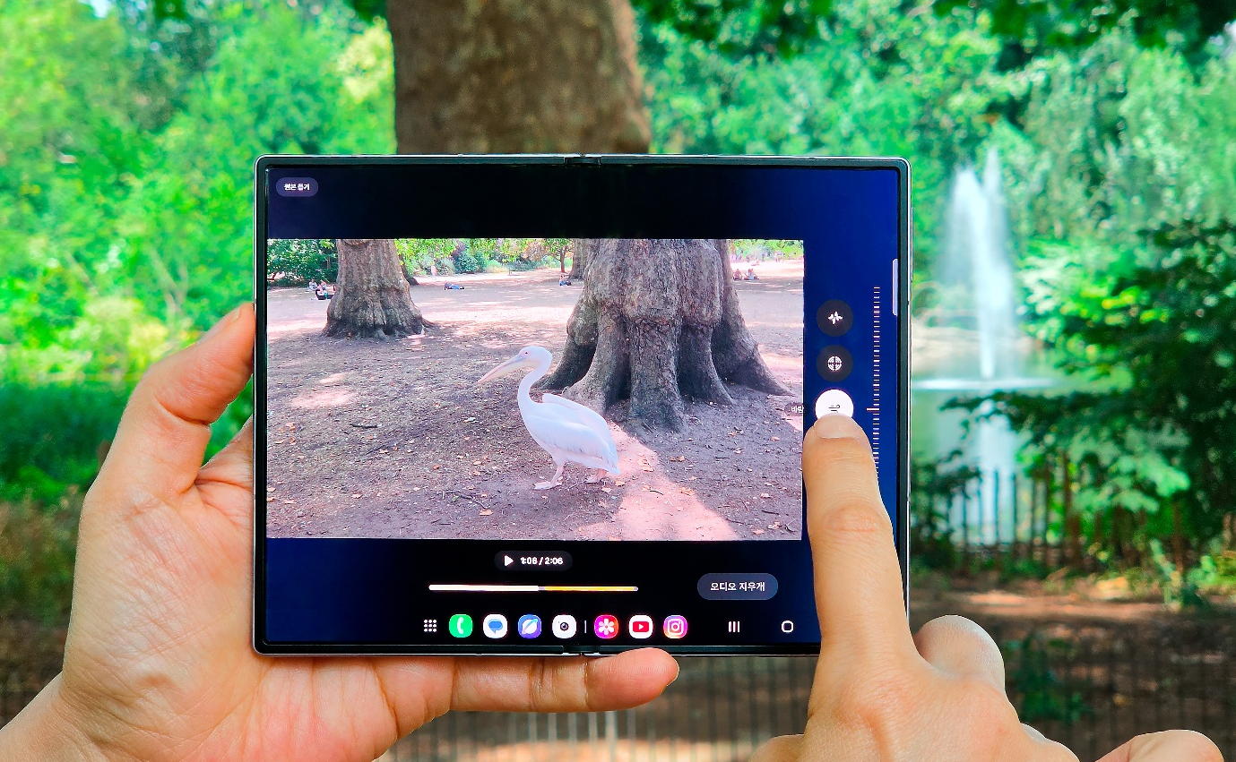
Pengguna dapat mengedit konten di layar utama Galaxy Z Fold8 yang luas dengan ukuran 7,6 inci.

Layar utama Galaxy Z Fold8 yang luas dengan rasio 4:3 memudahkan pengguna meninjau hasil rekaman, mengeditnya sesuai rasio yang diinginkan, dan membagikannya kepada teman. Mulai dari mengambil gambar, melihat hasilnya, hingga mengedit konten, seluruh proses kreatif dapat dilakukan dengan mudah dalam satu perangkat.

Galaxy Z Flip8: Bebas Berkreasi dari Setiap Bidikan

Galaxy Z Flip8 menghadirkan pengalaman fotografi saat bepergian yang lebih menyenangkan dan fleksibel. Dengan Flex Mode, pengguna dapat menempatkan smartphone untuk mengambil foto secara hands-free dari berbagai sudut tanpa perlu meminta bantuan orang lain.

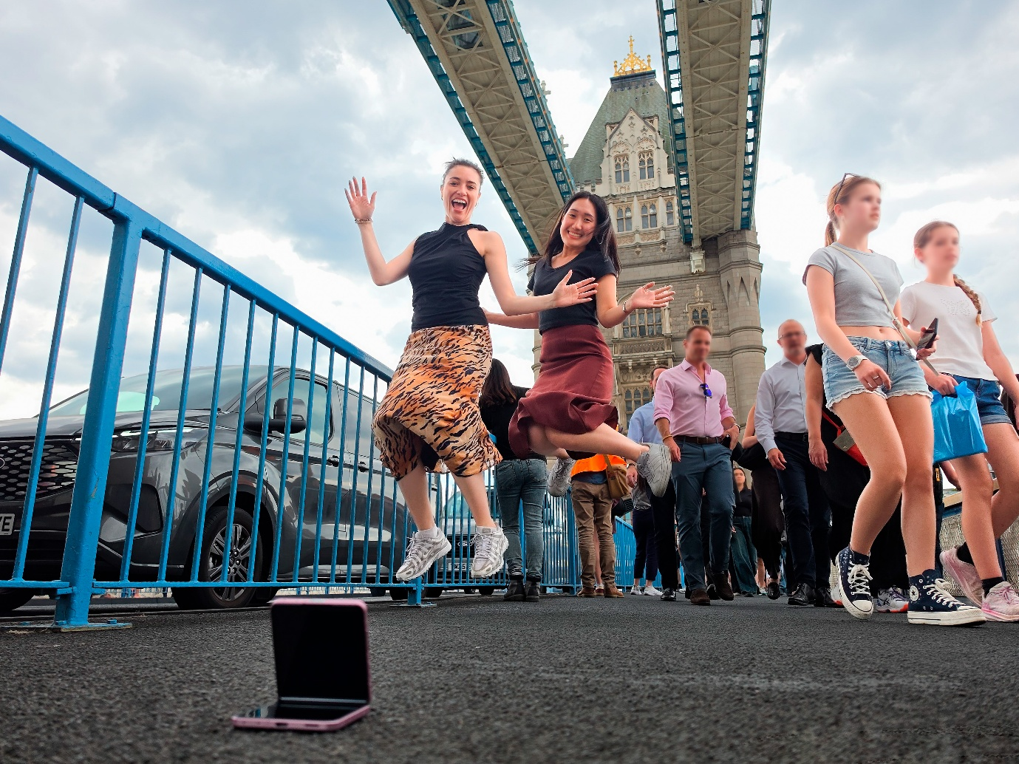
Flex Mode pada Galaxy Z Flip8

Galaxy Z Flip8, Galaxy Z Flip paling tipis dan ringan hingga saat ini, nyaman digenggam dengan satu tangan. FlexWindow pada layar cover menampilkan pratinjau secara real-time, sehingga pengguna lebih mudah mengatur komposisi saat mengambil selfie.

Dibekali kamera Wide 50MP dan ProVisual Engine bertenaga AI, Galaxy Z Flip8 mampu menghasilkan selfie berkualitas tinggi dengan detail yang tajam, bahkan hingga helaian rambut.

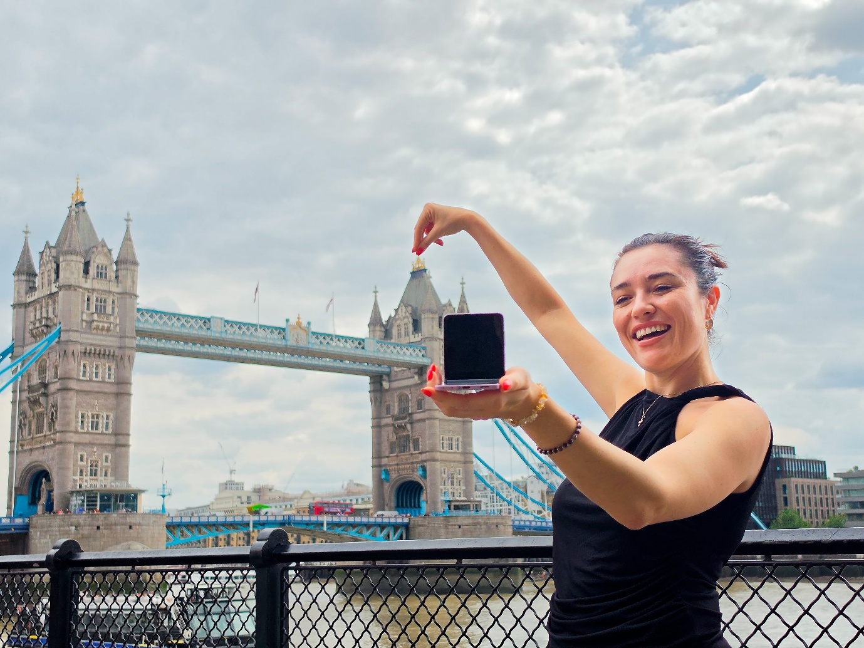
Fitur AI Bokeh yang ditingkatkan pada Galaxy Z Flip8 mampu memisahkan subjek dari latar belakang secara natural, sehingga menghasilkan foto potret dengan efek kedalaman yang lebih kuat.

Perjalanan kemudian ditutup di salah satu bus tingkat ikonik London. Dalam posisi setengah terlipat, Camcorder Grip pada Galaxy Z Flip8 membuat perangkat lebih nyaman digenggam layaknya camcorder saat merekam perjalanan sambil bergerak.
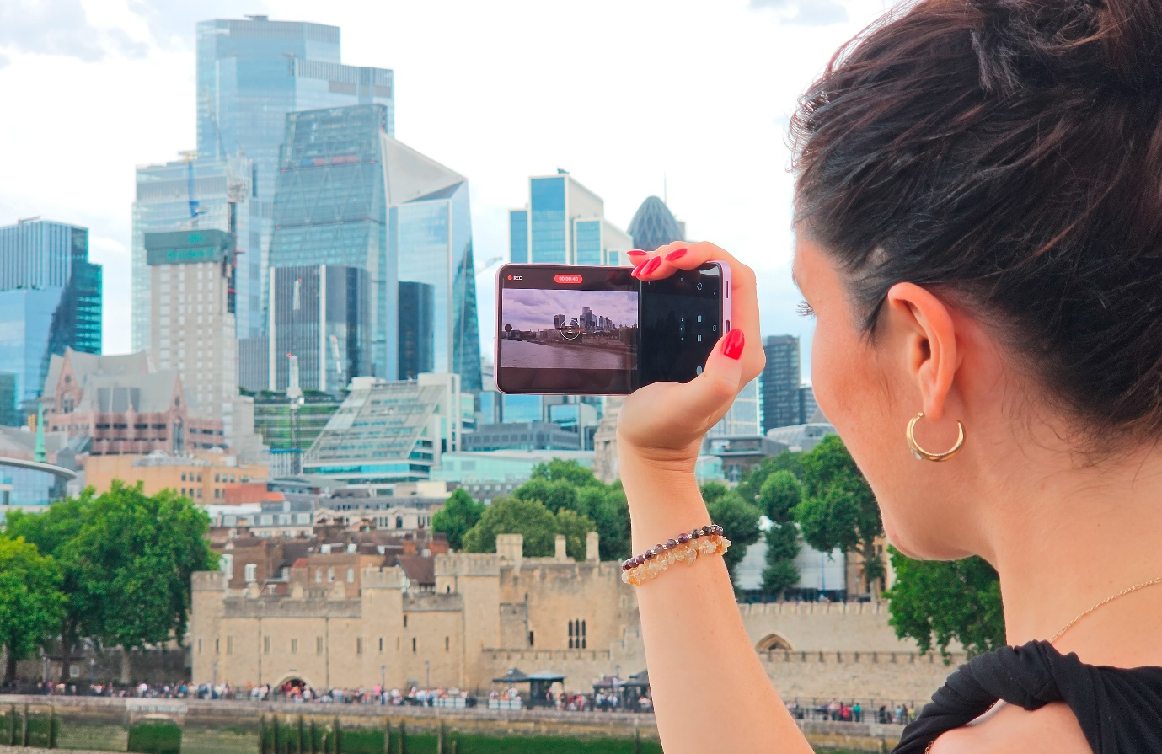
Camcorder Grip

Zoom Rocker pada Camcorder Grip memberikan kontrol yang presisi terhadap kecepatan zoom, sehingga pengguna dapat menghasilkan efek zoom-in yang lebih halus dan natural.

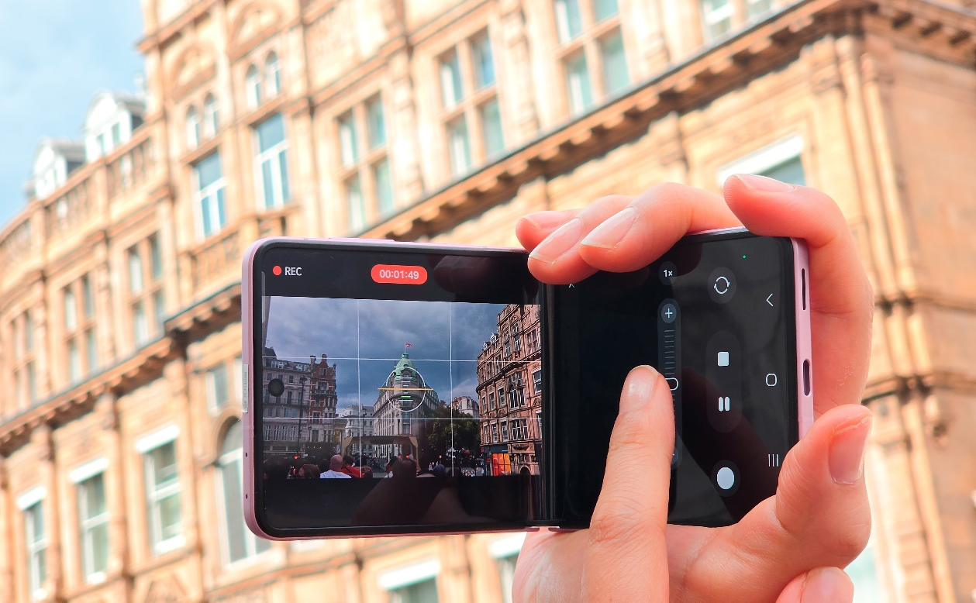
Camcorder Grip dengan Zoom Rocker

Menjelajahi London dengan Galaxy Z Series terbaru menghadirkan cara baru bagi pengguna untuk melihat sekaligus mengabadikan kota tersebut melalui karakter unik dari masing-masing perangkat.

Dengan kemampuan kamera Galaxy, Samsung terus membantu pengguna mengabadikan berbagai momen yang berarti dan menyimpan kenangan tersebut untuk dinikmati selama bertahun-tahun.

-o0o-
Tentang Samsung Electronics Co., Ltd.
Samsung menginspirasi dunia dan membentuk masa depan melalui ide dan teknologi yang transformatif. Perusahaan ini mendefinisikan ulang dunia TV, digital signage, smartphone, wearable, tablet, peralatan rumah tangga, dan sistem jaringan, serta memori, sistem LSI, dan foundry. Samsung juga mengembangkan teknologi pencitraan medis, solusi HVAC, dan robotika, sekaligus menghadirkan produk otomotif dan audio inovatif melalui Harman. Dengan ekosistem SmartThings, kolaborasi terbuka dengan berbagai mitra, dan integrasi AI di seluruh portofolio, Samsung menghadirkan pengalaman konektivitas yang cerdas dan mulus. Untuk berita terbaru, kunjungi Samsung Newsroom di news.samsung.com.
For More Information:
Fia Handayani  Public Relations Manager  Samsung Electronics Indonesia  Email: f.handayani@samsung.com | Binar Sekar Kinasih  Associate PR Manager  Senyata PR  Email: samsung@pr-teamsenyata.com

